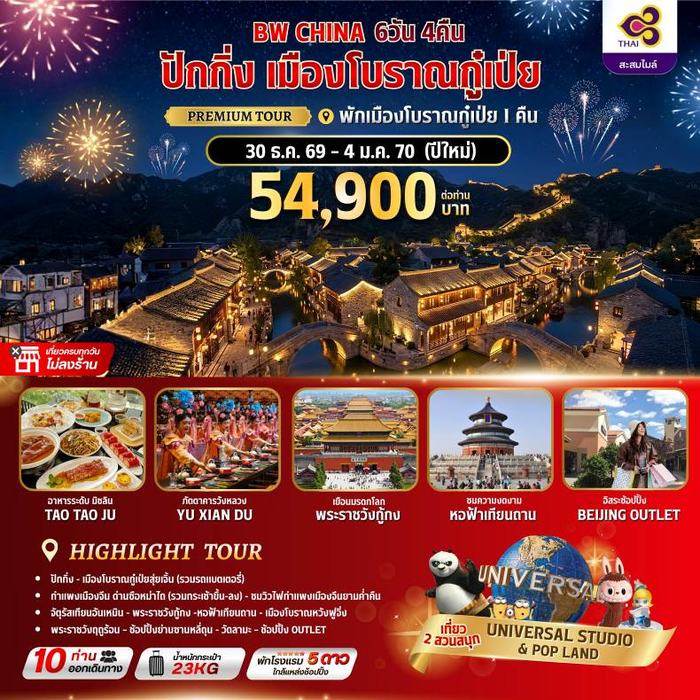

BW ปักกิ่ง-เมืองโบราณกู๋เป่ยสุ่ยเจิ้น 6D/4N
(PREMIUM TOUR)
เยือนดินแดนมังกรกรุงปักกิ่ง... กำแพงเมืองจีน
(กระเช้าขึ้น-ลง)ด่านซือหม่าไถ่
สุดยอดแห่งกำแพงเมืองจีนด่านที่สวยที่สุดสิ่งมหัศจรรย์ 1 ใน7ของโลก

เที่ยวสวนสนุก 2 สวนสนุก Universal Beijing Resort (ยูนิเวอร์แซล ปักกิ่ง รีสอร์ต) +
POP LAND และช้อปปิ้ง POP MART

⭐ พิเศษ! ทานอาหาร Tao Tao Ju ระดับมิชลิน การันตีความอร่อย และ
สัมผัสอรรถรสระดับจักรพรรดิ ณ "หยูเซียนตู" (Yu Xian Du)
*** ไม่ลงร้านช้อปปิ้ง ***เที่ยวได้สบายๆ ***

กำหนดวันเดินทาง 30 ธันวาคม 2569 – 4 มกราคม 2570 (ปีใหม่)
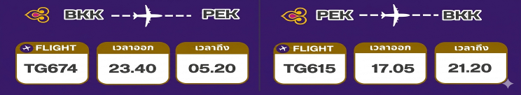

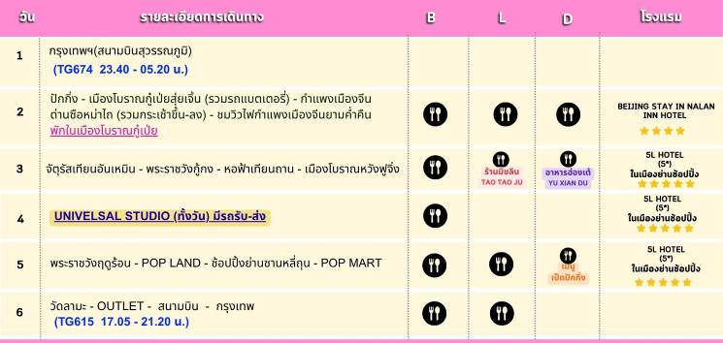

วันแรก (30 ธ.ค.69) สนามบินสุวรรณภูมิ - กรุงเทพ
20.30 น. คณะพร้อมกันที่ท่าอากาศยานสุวรรณภูมิ อาคารผู้โดยสารขาออก ชั้น 4 เคาน์เตอร์ H-J
สายการบินไทย เจ้าหน้าที่ของบริษัท บิ๊กเวิลด์ ฮอลิเดย์ คอยให้การต้อนรับ ดูแลด้านเอกสารและสัมภาระในการเดินทาง
23.40 น. นำท่านเหินฟ้าสู่กรุงปักกิ่ง ประเทศสาธารณรัฐประชาชนจีน โดย สายการบินไทย เที่ยวบินที่ TG674 พร้อมบริการอาหารและเครื่องดื่มบนเครื่อง

วันที่สอง (31 ธ.ค.69) ปักกิ่ง - เมืองโบราณกู๋เป่ยสุ่ยเจิ้น (รวมรถแบตเตอรี่) - กำแพงเมืองจีน ด่านซือหม่าไถ (รวมกระเช้าขึ้น-ลง) - ชมวิวไฟกำแพงเมืองจีนยามค่ำคืน - พักในเมืองโบราณกู๋เป่ย
05.20 น. ถึง ท่าอากาศยานนานาชาติกรุงปักกิ่ง นำท่านผ่านพิธีการตรวจคนเข้าเมืองและศุลกากร
เช้า รับประทานอาหารเช้า แบบบุฟเฟต์ ณ ห้องอาหาร หรือ ภัตตาคาร
จากนั้นนำท่านเดินทางสู่ เมืองโบราณกู๋เป่ยสุ่ยเจิ้น โดยใช้เวลาประเดินทางประมาณ 2ชั่วโมง
เที่ยวชม เมืองโบราณกู่เป่ยสุ่ยเจิ้น (รวมรถแบตเตอรี่เข้าเมืองโบราณ) หรือ เมืองริมน้ำกู๋เป่ย ตั้งอยู่ตำบลกู่เป่ยโข่วอำเภอมี่หยูนของกรุงปักกิ่ง เป็นเมืองที่ถูกสร้างขึ้นให้มีลักษณะเหมือนเป็นเมืองริมน้ำตอนใต้แม่น้ำแยงซี เช่น เมืองริมน้ำอู้เจิ้น ซึ่งเต็มไปด้วยอาคารเก่าๆ ตั้งอยู่ริมน้ำโดยมีบ้านพักที่เลียนแบบสถาปัตยกรรมสมัยราชวงศ์หมิงและชิง ซึ่งประกอบด้วยโรงแรม ร้านอาหาร ร้านค้า ตลอดจนโซนจัดแสดงวัฒนธรรมดั้งเดิม อาคารแต่ละหลังมีการปลูกไม้เลื้อยตามฝาผนังด้านนอก แสดงให้เห็นภาพที่มีเอกลักษณ์เฉพาะตัวของตอนใต้แม่น้ำแยงซี ประกอบกับกำแพงเมืองจีนที่อยู่ด้านหลัง ยิ่งเป็นภาพที่หาชมได้ยาก
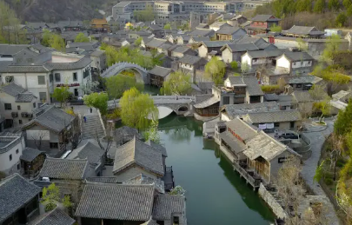
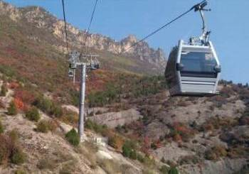

กลางวัน รับประทานอาหารกลางวัน ณ ภัตตาคาร

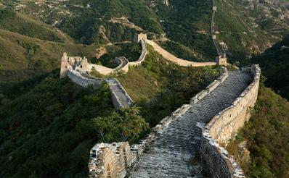
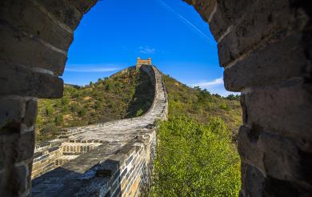
จากนั้นนำท่านเที่ยว ชมกำแพงเมืองจีนด่านซือหม่าไถ่ (โดยสารกระเช้า Cable Car ขึ้น-ลง) กำแพงเมืองจีนด่านนี้เป็นด่านที่มีชื่อเสียงมาก ได้ชื่อว่าเป็นสุดยอดแห่งกำแพงเมืองจีน เนื่องจากเป็นกำแพงเมืองจีนที่ยังคงสภาพเดิมของสมัยราชวงศ์หมิงเพียงแห่งเดียวของจีนที่ยังไม่ผ่านการบูรณะ ซ่อมแซม และเป็นกำแพงเมืองจีนเพียงแห่งเดียวที่ยังคงรักษาสภาพจากสมัยราชวงศ์หมิงไว้ได้อย่างสมบูรณ์จนได้รับการขึ้นทะเบียนเป็นมรดกโลกโดยองค์การยูเนสโก และเป็นหนึ่งในสิ่งมหัศจรรย์แห่งโลกยุคกลาง ในปี ค.ศ. 2012 แถมเดอะไทมส์สหราชอาณาจักรยังได้จัดให้ที่นี่เป็น 1 ใน 25 แห่งสถานที่ท่องเที่ยวที่ไม่ควรพลาด "ด่านซือหม่าไถ" มีความยาวทั้งหมด 5.6 กิโลเมตร ประกอบไปด้วยป้อมทั้งหมด 36 ป้อม ที่ถูกสร้างขึ้นตามแนวสันเขาที่สูงชันตามลักษณะของภูมิประเทศ อีกทั้งยังตั้งอยู่บนภูมิประเทศที่เป็นผาสูงชัน ทำให้ทิวทัศน์สวยงามมาก กำแพงเมืองจีนด่านซือหม่าไถสร้างตามสันเขาที่สูงชัน เลื่องชื่อเพราะความโดดเด่นที่เป็นเอกลักษณ์ มีป้อมปราการตั้งตระหง่านอยู่สองฟากของไหล่เขา ป้อมปราการเหล่านี้เรียงรายอยู่เป็นจำนวนมาก และมีรูปแบบที่แตกต่างกันไป แต่ละป้อมมีระยะห่างเพียงประมาณ 140 ม. สวยงามอลังการ ประกอบกับขุนเขาที่สูงตระหง่าน ทำให้ด่านซือหม่าไถเป็นกำแพงเมืองจีนที่งดงามยิ่งนัก ให้ท่านชมวิวไฟกำแพงเมืองจีนยามค่ำคืน และในช่วงค่ำคืนจะมีการประดับไฟอย่างสวยงามทั่วทั้งเมือง โดยมีกิจกรรมไฮไลต์ที่เป็น การแสดงแสงสีเสียง ที่ห้ามพลาด จัดขึ้นที่บริเวณจัตุรัสสุริยันจันทรา (Sun and Moon Square) เป็นการผสมผสานระหว่างการใช้โดรนแปรอักษรบนท้องฟ้าเหนือกำแพงเมืองจีน ซือหม่าไถ พร้อมกับการแสดงน้ำพุเต้นระเบิดไฟที่ตระการตา มีขบวนพาเหรดและการแสดงพื้นเมืองที่สอดคล้องกับบรรยากาศเมืองเก่าริมน้ำ
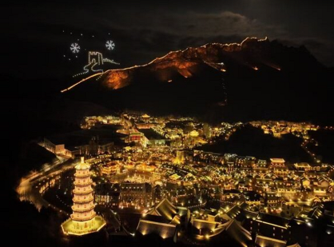
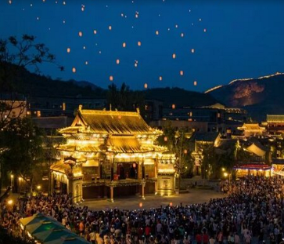
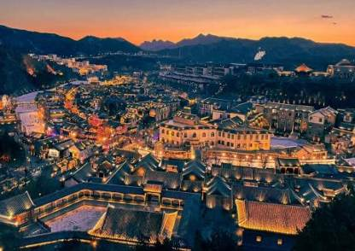
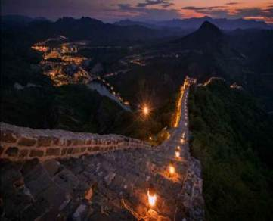
นำท่านเดินทางเข้าสูที่พัก ในเมืองโบราณกู่เป่ย อาคารแต่ละหลังมีการปลูกไม้เลื้อยตามฝาผนังด้านนอก แสดงให้เห็นภาพที่มีเอกลักษณ์เฉพาะตัวของตอนใต้แม่น้ำแยงซี ประกอบกับกำแพงเมืองจีนที่อยู่ด้านหลัง ยิ่งเป็นภาพที่หาชมได้ยาก เมืองโบราณกู๋เป่ยยามค่ำคืน จะมีความสวยงามมาก เพราะมีการประดับไฟหลากสีสัน

ค่ำ รับประทานอาหารค่ำ ณ ภัตตาคาร
เข้าสู่ที่พัก BEIJING STAY IN NALAN INN HOTEL หรือเทียบเท่า มาตรฐานจีน (พักในเมืองโบราณกู๋เป่ย)

วันที่สาม (1 ม.ค.70) จัตุรัสเทียนอันเหมิน - พระราชวังกู้กง -หอฟ้าเทียนถาน - เมืองโบราณหวังฟูจิ่ง
เช้า รับประทานอาหารเช้า ณ ห้องอาหารโรงแรม
นำท่านเดินทางสู่ จัตุรัสเทียนอันเหมิน เป็นจัตุรัสที่ใหญ่ที่สุดในโลกและเป็นศูนย์กลางของกรุง ปักกิ่ง สถานที่จัดพิธีฉลองเนื่องในโอกาสวันสำคัญต่างๆ ให้ท่านถ่ายรูปคู่กับอนุสาวรีย์วีรชน ศาลาประชาคม หอที่ระลึกท่านประธานเหมาเจ๋อตุง
แล้วนำท่านสู่ พระราชวังต้องห้าม “พระราชวังกู้กง” มรดกโลก หรือ THE FORBIDDEN CITY สร้างขึ้นใน ปี ค.ศ. 1406 ในสมัยจักรพรรดิ์หยงเล่อ มีตำหนักใหญ่เล็กรวม 9,999 ห้อง ซึ่งเป็นที่ประทับและว่าราชการของจักรพรรดิ์ 24 พระองค์ ในราชวงศ์หมิง และราชวงศ์ชิง ชมโบราณสถานและสิ่งก่อสร้าง อันทรงคุณค่าทางประวัติศาสตร์และการเมือง
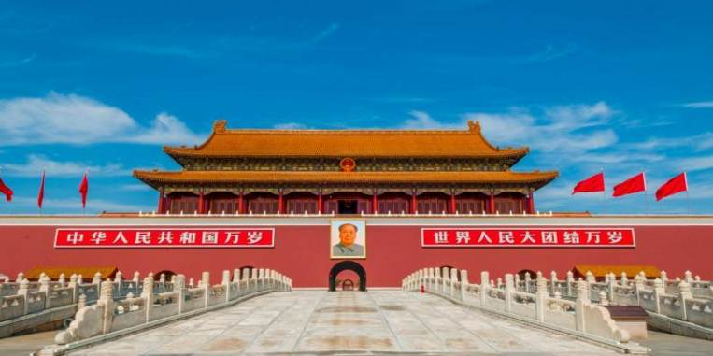
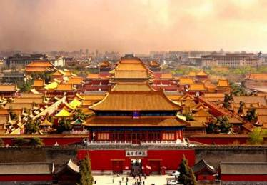
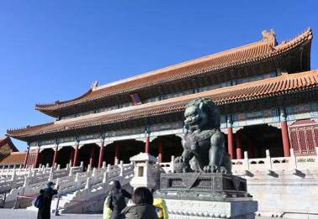

กลางวัน รับประทานอาหารกลางวัน ณ ภัตตาคาร **ร้านมิชลิน Tao Tao Ju**
บ่าย นำท่านสู่ หอฟ้าเทียนถาน สถานที่บูชาฟ้าของจักรพรรดิราชวงศ์หมิง และราชวงศ์ชิง ได้รับการขึ้นทะเบียนเป็นมรดกโลกทางวัฒนธรรม ในปี ค.ศ. 1998 เป็นหนึ่งในสถานที่ท่องเที่ยวที่โด่งดังที่สุดแห่งหนึ่งในจีน แม้เวลาได้ผ่านพ้นไปกว่า 600 ปีแล้ว แต่ปัจจุบันหอฟ้าเทียนถานที่ตั้งอยู่ทางทิศใต้ของกรุงปักกิ่งยังคงอยู่ในสภาพสมบูรณ์ทุกวันนี้ หอฟ้าเทียนถานไม่เพียงแต่เป็นสถาปัตยกรรมสวยงามในสมัยโบราณของจีนเท่านั้น หากยังได้สะท้อนให้เห็นถึงแนวความคิดของชาวจีนที่มุ่งมั่นแสวงหาความกลมกลืนระหว่างมนุษย์กับฟ้าด้วย แล้วให้ท่านสัมผัสกับแท่นบูชากำแพงนำเสียงและก้อนหินสามเสียง

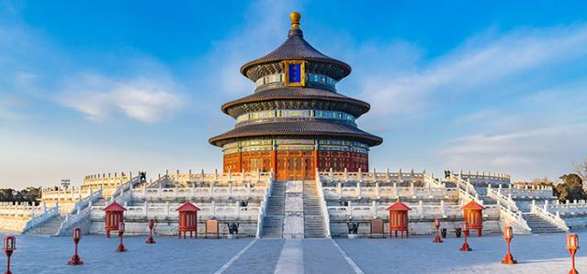

นำท่านเดินทางสู่ ถนนหวังฝูจิ่ง ถนนกลางคืนที่มีชื่อเสียงของปักกิ่ง นำท่านสัมผัสชีวิตและแสงสียามค่ำคืนของนครปักกิ่ง ตลาดถนนคนเดินทางแห่งกรุงปักกิ่งที่รวบรวมสินค้าอันหลากหลาย ไม่ว่าจะเป็นข้าวของเครื่องใช้ เสื้อผ้า และอาหารที่ขึ้นชื่อยอดนิยมของชาวจีน ไปจนถึงอาหารแปลกตาที่หารับประทานยาก ถือได้ว่าเป็นหนึ่งในเอกลักษณ์ และสีสันอันคึกคักของถนนหวังฝูจิ่ง โดยสถานที่ไฮไลท์ที่ห้ามพลาด ถนนอาหารแปลก เป็นตรอกเล็กๆ ที่เปิดเฉพาะช่วงกลางคืน มีสารพัด อาหารแปลกๆ มากมาย อาทิ ตะขาบ แมงป่อง ปลาดาว ม้าน้ำ หอยเม่น ซึ่งคนจีนเชื่อว่าเป็นอาหารที่บำรุงร่างกาย นอกจากนี้ ยังมีร้านขาย "ขนมปิงถังหูลู" ขนมหวานโบราณยอดนิยมของชาวจีนนั่นเองลงบันไดเล่ือนภายในห้างหวังฝูจิ่ง

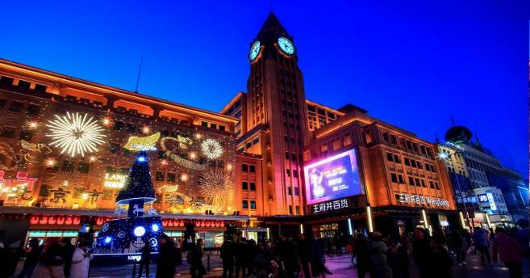
ค่ำ รับประทานอาหารค่ำ ณ ภัตตาคาร **ลิ้มลองอาหารแบบชาววังปักกิ่ง YU XIAN DU**
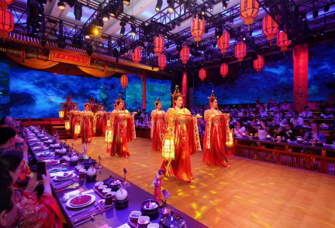
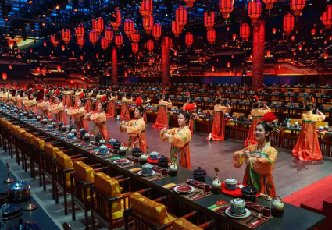
ร้านอาหาร Yu Xian Du ในปักกิ่ง ไม่ใช่แค่การไปทานอาหาร แต่คือการย้อนเวลากลับไปสัมผัสบรรยากาศความรุ่งโรจน์ของราชวงศ์จีน ที่นี่ขึ้นชื่อเรื่องการถ่ายทอดวัฒนธรรม "อาหารชาววัง" (Imperial Cuisine) ออกมาได้อย่างประณีต ทั้งรสชาติและการนำเสนอ ตัวร้านออกแบบมาให้เหมือนพระราชวังขนาดย่อม มีการจัดแสดงโบราณวัตถุและเรื่องราวเกี่ยวกับอาหารในวัง ทำให้คุณรู้สึกเหมือนเป็น "ฮ่องเต้" หรือ "พระสนม" ที่กำลังรอรับสำรับ พนักงานมักจะแต่งกายด้วยชุดย้อนยุค และมีการแนะนำที่มาของแต่ละเมนูอย่างละเอียด

เข้าสู่ที่พัก 5L HOTEL 5*หรือเทียบเท่า มาตรฐานจีน (ในเมืองย่านช้อปปิ้ง)

วันที่สี่ (2 ม.ค.70) สวนสนุก Universal Beijing Resort (รวมค่าบัตรเข้ำ) รถรับ+ส่ง

เช้า รับประทานอาหารเช้า ณ ห้องอาหารโรงแรม
นำท่านเดินทางสู่ Universal Beijing Resort (ยูนิเวอร์แซล ปักกิ่ง รีสอร์ต) ตั้งอยู่ในย่านถงโจว (Tongzhou) ของกรุงปักกิ่ง ณ เมืองปักกิ่ง ประเทศจีน ธีมพาร์คแห่งใหม่และใหญ่ที่สุดในโลก เปิดให้บริการแบบเต็มรูปแบบในวันที่ 20 กันยายน 2564 นับว่าเป็นแลนด์มาร์กความสนุกแห่งใหม่ที่หลายคนอยากจะไปเที่ยวกันเลย ถึงตอนนี้มาดูกันดีกว่าว่า Universal Beijing Resort มีพื้นที่กว่า 2,500ไร่ นับเป็นธีมพาร์คแบรนด์ Universal Studios แห่งที่ 5 ของโลก และเป็นแห่งที่ 3 ของเอเชีย (นับจาก Universal Studios Japan และ Universal Studios Singapore) รวบรวมแหล่งท่องเที่ยวต่ำง ๆ เครื่องเล่นและการแสดงที่ดีที่สุดจากยูนิเวอร์แซล สตูดิโอ จากทั่วโลกพร้อมทั้งการออกแบบที่สะท้อนถึงมรดกทางวัฒนธรรมของจีน
โดยแบ่งพื้นที่เป็น 7 โซน ได้แก่ Kung Fu Panda Land of Awesomeness, Transformers Metrobase, Minion Land, The Wizarding World of Harry Potter, Jurassic World Isla Nublar, Hollywood และ Water World ซึ่งแต่ละโซนก็มีกิจกรรมและความสนุกมากมายที่รอให้ทุกคนเข้ำไปเยี่ยมชม
เที่ยง/ค่ำ อิสระอาหารกลางวัน และ เย็นตามอัธยาศัย เพื่อไม่รบกวนเวลาเล่นของท่าน
ข้อควรรู้เพิ่มเติม :
ทุกท่านที่เข้าสวนสนุกยูนิเวอร์แซล ต้องดาวน์โหลดแอปพลิเคชันของ Universal Studios Beijing เนื่องจาก
ตอนนี้ในสวนสนุกจะไม่มีแจกแผนที่(Map) ทุกท่านต้องดูผ่าน app และตรวจสอบรอบการแสดงและข้อมูลกิจกรรม

ต่างๆ ผ่านทางนี้ได้เลย
เข้าสู่ที่พัก 5L HOTEL 5*หรือเทียบเท่า มาตรฐานจีน (ในเมืองย่านช้อปปิ้ง)

วันที่ห้า (3 ม.ค.70) พระราชวังฤถูร้อน – POP LAND - ช้อปปิ้งย่านซานหลี่ถุน – POP MART
เช้า รับประทานอาหารเช้า ณ ห้องอาหารโรงแรม
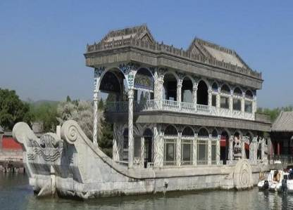
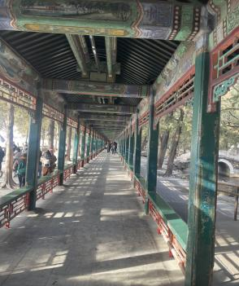
นำท่านเดินทางสู่ พระราชวังฤดูร้อน หรือ “อี้เหอหยวน” ของพระนางซูสีไทเฮาที่ประทับและที่ว่าราชการหลังม่านของพระนางซูสีไทเฮา ชมความงดงามของทะเลสาบคุนหมิงชมระเบียงที่ยาวที่สุดในโลกกว่า 700 เมตร และเรือหินอ่อนที่สร้างขึ้นโดยใช้งบประมาณของกองทหารเรือ
นำท่านเดินทางสู่ สวนสนุก POP LAND ปักกิ่ง เป็นแหล่งท่องเที่ยวต่างประเทศที่มีลักษณะคล้ายกับดิสนีย์แลนด์และยูนิเวอร์แซลสตูดิโอ โดยมีสาขาเดียวอยู่ที่ปักกิ่งประเทศจีนเท่านั้นคนไทยจะรู้จัก Pop land จากการวางจำหน่ายสินค้าลาบูบู้ซึ่งได้รับความนิยมเป็นพิเศษ ถือเป็นสถานที่ซึ่งเหมาะกับการเดินทางไปท่องเที่ยวกับครอบครัวหรือแม้กระทั่งการเดินทางไปท่องเที่ยวต่างประเทศคนเดียวก็เดินทางได้ง่ายๆโดยมีเหตุผลมากมายที่ทำให้ที่นี่เป็นสรวงสวรรค์ของคนรักอาร์ตทอยส์

กลางวัน รับประทานอาหารกลางวัน ณ ภัตตาคาร
จากนั้นนำท่านช้อปปิ้ง ย่านซานหลี่ถุน ซึ่งถือเป็นย่านช้อปย่านกินย่านเที่ยวที่มีชื่อเสียงมากแห่งหนึ่งในกรุงปักกิ่งเมืองหลวงของจีน หรือเรียกว่า สยามสแควร์ปักกิ่ง และให้ท่านได้ช้อปปิ้ง POP MART ขายโมเดลตุ๊กตาสุดฮิต ให้ท่านได้เลือกซื้อเลือกจุ่มได้มากมายตามใจชอบ
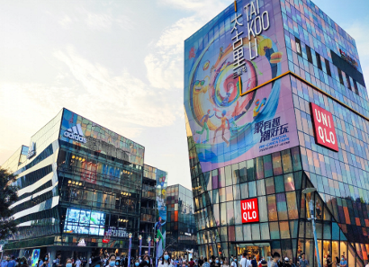

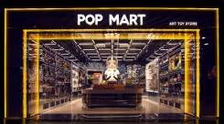
ค่ำ รับประทานอาหารค่ำ ณ ภัตตาคาร ** เมนู..เป็ดปักปิ่ง **
เข้าสู่ที่พัก 5L HOTEL 5*หรือเทียบเท่า มาตรฐานจีน (ในเมืองย่านช้อปปิ้ง)

วันที่หก (4 ม.ค.70) วัดลามะ – OUTLET - สนามบิน – กรุงเทพฯ (สุวรรณภูมิ)
เช้า รับประทานอาหารเช้า ณ ห้องอาหารโรงแรม
แล้วนำท่านสู่ พระราชวังหยงเหอกง ซึ่งเคยเป็นที่ประทับขององค์ชายสี่ในสมัยราชวงค์ชิง ต่อมาได้ยกให้เป็น วัดลามะ ชมพระพุทธรูปยืนซึ่งทำด้วย ไม้จันทร์ต้นเดียว ซึ่งมีความสูงถึง 26 เมตร เส้นผ่าศูนย์กลาง 8 เมตร เป็น พระยืนไม้ที่สูงที่สุดในโลก
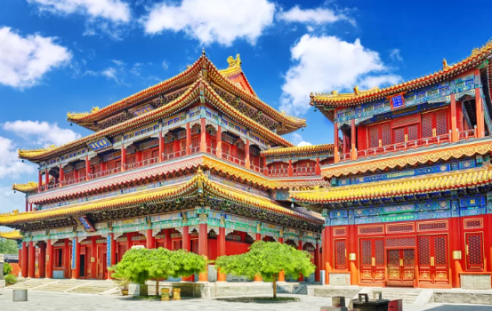

นำท่านช้อปปิ้ง OUTLET BEIJING แหล่งขายสินค้ามากมาย เช่น เสื้อผ้า รองเท้า กระเป๋า ฯลฯ อิสระให้เดินเลือกซื้อของตามอัธยาศัย
กลางวัน รับประทานอาหารกลางวัน ณ ภัตตาคาร
แล้วนำท่านเดินทางสู่ ท่าอากาศยานนานาชาติกรุงปักกิ่ง
17.05 น. ออกเดินทางจากนครปักกิ่ง โดย สายการบินไทย เที่ยวบินที่ TG 615
21.20 น. เดินทางถึงสนามบินสุวรรณภูมิ กรุงเทพฯ โดยสวัสดิภาพ....พร้อมความประทับใจไปแสนนาน

หมายเหตุ: รายการทัวร์อาจมีการเปลี่ยนแปลงได้ตามความเหมาะสม

BW ปักกิ่ง-เมืองโบราณกู๋เป่ยสุ่ยเจิ้น 6D/4N (PREMIUM TOUR)
เยือนดินแดนมังกรกรุงปักกิ่ง... กำแพงเมืองจีน
(กระเช้าขึ้น-ลง)ด่านซือหม่าไถ่
สุดยอดแห่งกำแพงเมืองจีนด่านที่สวยที่สุดสิ่งมหัศจรรย์ 1 ใน7ของโลก
เที่ยวสวนสนุก 2 สวนสนุก Universal Beijing Resort (ยูนิเวอร์แซล ปักกิ่ง รีสอร์ต) +
POP LAND และช้อปปิ้ง POP MART
อัตราค่าบริการ

กำหนดวันเดินทาง 30 ธันวาคม 2569 – 4 มกราคม 2570 (ปีใหม่)
BW ปักกิ่ง เมืองโบราณกู๋เป่ยสุ่ยเจิ้น 6D4N (Premium) by TG 674/615 | อัตราค่าบริการ *(ไม่มีราคาเด็ก)*
 | ราคารวมตั๋ว | ราคาพักเดี่ยว
30 ธันวาคม 2569 – 4 มกราคม 2570 | 54,900.- บาท | 6,900.-บาท
มีตั๋วแล้วหักคืน 8,000 บาท/ท่าน
ไม่เข้า Universal หักคืน 1,500 บาท/ท่าน

*** อัตรานี้รวม: ภาษีน้ำมันของสายการบิน, ภาษีสนามบินไทย ณ วันที่ 14 พฤษภาคม 2569
*** ราคาดังกล่าวอาจมีการปรับเปลี่ยนหากสายการบินมีการเรียกเก็บภาษีน้ำมันและภาษีสนามบินเพิ่มเติม**
*** ราคาอาจมีการเปลี่ยนแปลงได้ตามความเหมาะสมโดยมิต้องแจ้งให้ทราบล่วงหน้า**
*** การเดินทางในแต่ละครั้งจะต้องมีผู้โดยสารมากกว่า 10 ท่านขึ้นไป หากผู้โดยสารที่เป็นผู้ใหญ่ต่ำกว่า 10 ท่าน บริษัทฯ ขอสงวนสิทธิ์ในการเลื่อนการเดินทาง หรือปรับราคาเพิ่มขึ้น ส่วนขนาดของกรุ๊ปจะสรุปได้หลังที่ปิดกรุ๊ปแล้วประมาณ 3 อาทิตย์ก่อนเดินทาง
*** กรณีใช้ต้องการเดินทางโดยชั้นธุรกิจ (Business Class) หรือ ทารก (Infant) กรุณาสอบถามราคาเพิ่มเติมจากเจ้าหน้าที่บริษัทฯ
*** กรณีออกตั๋วแล้วมีการยกเลิกการเดินทางไม่สามารถคืนเงินค่าตั๋วได้ (NO REFUND)เพราะเป็นเงื่อนไขตั๋วของสายการบิน
*** เมื่อท่านออกเดินทางไปกับคณะแล้ว ท่านงดใช้บริการรายการใดรายการหนึ่ง หรือไม่เดินทางพร้อมคณะถือว่าท่านสละสิทธิ์ไม่สามารถเรียกร้องค่าบริการคืนได้ ไม่ว่ากรณีใดๆทั้งสิ้น
*** โปรแกรมการเดินทางอาจมีการเปลี่ยนแปลงตามความเหมาะสมและในแต่ละครั้งจะต้องมีจำนวนผู้โดยสารจำนวน 10 ท่านขึ้นไป
*** ค่าที่พักห้องละ 2-3 ท่าน ตามโรงแรมที่ระบุไว้ในรายการ หรือ ระดับเทียบเท่า การจัดห้องพักมาตรฐาน จะเป็น 2 เตียง/ห้อง (Twin room) หากท่านพัก 3 ท่าน/ห้อง (Triple room) ขึ้นอยู่กับโรงแรมนั้นๆ หากทางโรงแรมนั้นๆ ไม่มีทางบริษัทฯ จะจัดให้ตามความเหมาะสมต่อไป และหากลักษณะห้องนอนคนละแบบอาจจะอยู่คนละชั้นของโรงแรม
*** กรณีที่ลูกค้าต้องออกตั๋วเครื่องบินภายในเองเพื่อต่อเที่ยวบินหรือค่าเดินทางต่างๆ ที่จะมาร่วมเดินทางพร้อมคณะ รบกวนเช็คเวลาบินหรือสายการบินกับเจ้าหน้าที่ทุกครั้งก่อนออกตั๋วเพื่อความถูกต้อง หากท่านออกตั๋วไปแล้ว เที่ยวบินล่าช้า หรือจำนวนผู้เดินทางไม่ครบตามจำนวน หรือกรุ๊ปไม่สามารถออกเดินทาง ทางบริษัทฯ จะไม่รับผิดชอบเนื่องจากอยู่เหนือการควบคุมของบริษัทฯ
*** กรณีลูกค้าต้องการเลือกที่นั่ง หรือ ซื้อที่นั่ง long leg จะต้องมีค่าใช้จ่ายเพิ่มจากสายการบิน รบกวนสอบถามทางเจ้าหน้าที่อีกครั้ง

อัตรานี้รวม
- ค่าตั๋วโดยสารเครื่องบินไป-กลับ ตามเส้นทางรายการ (ตั๋วแบบกรุ๊ป) ชั้นทัศนาจร
- น้ำหนักกระเป๋าโหลดใต้ท้องเครื่องคนละไม่เกิน 23 ก.ก./1ท่าน และน้ำหนักกระเป๋าถือขึ้นเครื่อง (CARRY ON)
คนละ 1 ใบ ใบละไม่เกิน 7 ก.ก. (เงื่อนไขเป็นไปตามที่สายการบินกำหนด)
- ค่าโรงแรมที่พักตามรายการระบุ (สองท่านต่อหนึ่งห้อง หรือ สามท่านต่องหนึ่งห้อง) หากกรณีต้องการพักเดี่ยว จ่ายค่าพักเดี่ยวเพิ่ม
- ค่าเข้าชมสถานที่ต่าง ๆ ตามรายการระบุ
- ค่าอาหารและเครื่องดื่มตามรายการระบุ
- ค่ารถรับส่งระหว่างการนำเที่ยวตามรายการระบุ
- ค่าภาษีสนามบินทุกแห่งที่มี
- สะสมไมล์การบินไทย
- ฟรีวีซ่า สำหรับคนไทย เข้าประเทศจีน
- ค่ามัคคุเทศก์ของบริษัทจากกรุงเทพฯ ที่คอยอำนวยความสะดวกแก่ท่านตลอดการเดินทางในต่างประเทศ
- ค่าประกันอุบัติเหตุหรือเสียชีวิตด้วย อุบัติเหตุ + อาหารเป็นพิษเท่านั้น คุ้มครองอายุตั้งแต่ 6 เดือน-75 ปี ในวงเงินท่านละไม่เกิน 1,000,000 บาท (สำหรับที่เดินทางพร้อมคณะทัวร์กรุ๊ปจากประเทศไทยเท่านั้น) สำหรับท่านอื่นๆ ที่ไม่ตรงตามเงื่อนไขกรมธรรม์ ท่านจะต้องทำประกันการเดินทางเอง หรือ สอบถามค่าใช้จ่ายประกันเพิ่มเติมกับเจ้าหน้าที่ฯ

อัตรานี้ไม่รวม
- ค่าน้ำหนักของกระเป๋าเดินทางในกรณีที่ เกินกว่าสายการบินกำหนด (23 กิโลกรัมต่อท่าน)
- ค่าทำหนังสือเดินทาง
- ค่าอาหารที่ไม่ได้ระบุไว้ในรายการ
- ค่าทำใบอนุญาตที่กลับเข้าประเทศของคนต่างชาติ หรือ คนต่างด้าว
- ค่าภาษีมูลค่าเพิ่ม 7% และค่าภาษี 3%
- สำหรับราคานี้บริษัท ฯ จะไม่รวมค่าภาษีท่องเที่ยวหากมีการเก็บเพิ่ม
- ค่าใช้จ่ายส่วนตัวนอกเหนือจากรายการที่ระบุ เช่น ค่าเครื่องดื่ม,ค่าอาหารที่สั่งเพิ่มเอง, ค่าโทรศัพท์,ค่าซักรีด ฯลฯ
- ค่าทิปไกด์ท้องถิ่น/คนขับรถ/หัวหน้าทัวร์ จ่ายท่านละ 1,800 บาท/ต่อท่าน
- พนักงานยกกระเป๋า ปัจจุบันโรงแรมโดยส่วนใหญ่ไม่มีพนักงานยกกระเป๋า รบกวนดูแลกระเป๋าของตัวท่านเอง

การชำระเงิน
ทางบริษัทฯ จะขอเก็บเงินค่ามัดจำเป็นจำนวน 20,000 บาท ต่อผู้โดยสารหนึ่งท่านสำหรับการจองทัวร์ หากภายใน
3 วัน ไม่มีการชำระค่ามัดจำถือว่ายังไม่คอนเฟริมที่ ส่วนที่เหลือจะขอเก็บทั้งหมดก่อนเดินทางอย่างน้อย 30 วันทำ
การ มิฉะนั้นทางบริษัทฯ จะขอสงวนสิทธิ์ในการคืนเงินค่ามัดจำทั้งหมด หรือยกเลิกการเดินทาง
การยกเลิก
- ยกเลิกก่อนการเดินทางตังแต่ 30 วันขึนไป คืนเงินค่าทัวร์โดยหักค่าใช้จ่ายทีเกิดขึนจริง *ในกรณีทีวันเดิน
ทางตรงกับวันหยุดนักขัตฤกษ์ ต้องยกเลิกก่อน 45 วัน*
- ยกเลิกก่อนการเดินทาง 15-29 วัน คืนเงิน 50%ของค่าทัวร์ หรือหักค่าใช้จ่ายตามจริง เช่น ค่ามัดจําตัวเครืองบิน
โรงแรม และค่าใช้จ่ายจําเป็นอืนๆ
- ยกเลิกก่อนการเดินทางน้อยกว่า 15 วัน ขอสงวนสิทธิไม่คืนเงินค่าทัวร์ทีชําระแล้วทังหมด
- กรณีมีเหตุยกเลิกทัวร์ โดยไม่ใช่ความผิดของบริษัททัวร์ เช่น มีนโยบายห้ามการเข้าออกของแต่ละประเทศ หรือ
- การยกเลิกเทียวบินโดยสายการบิน บริษัทจะเก็บเป็นเครดิตหรือเลือนการเดินทางในพีเรียดถัดไปให้กับลูกค้า
โดยยึดตามนโยบายของสายการบินและโรงแรมและไม่สามารถคืนเงินได้ทุกกรณ
- ยกเลิกการเดินทาง ในวันเดินทาง หรือถูกปฏิเสธการเข้าเมือง ขอสงวนสิทธิ์ จะไม่มีการคืนเงินทั้งหมด หรือบางส่วน
เงื่อนไขและข้อกำหนดการเดินทาง
- บริษัทฯ ขอสงวนสิทธิ์เปลี่ยนแปลงโปรแกรมทัวร์ได้ หากเกิดเหตุสุดวิสัย
- ตั๋วเครื่องบินไม่สามารถเปลี่ยนวันหรือยกเลิกได้ ตามเงื่อนไขของสายการบิน
- บริษัทฯ ไม่รับผิดชอบเหตุสุดวิสัย เช่น ภัยธรรมชาติ สงคราม เที่ยวบินล่าช้า อุบัติเหตุ หรือการสูญหาย เป็นต้น
- หากไม่สามารถเที่ยวบางสถานที่ได้จากเหตุสุดวิสัย ขอสงวนสิทธิ์ไม่คืนค่าใช้จ่าย
- กรณีไม่ร่วมเดินทางหรือแยกจากคณะ ถือว่าสละสิทธิ์ ไม่สามารถขอคืนเงินได้
- โปรแกรมทัวร์ ราคา และรายละเอียด อาจเปลี่ยนแปลงตามความเหมาะสม
- ราคาทัวร์อาจปรับเพิ่ม หากสายการบินหรือภาษีมีการเปลี่ยนแปลง
- บริษัทฯ จะดำเนินการแก้ไขอย่างดีที่สุด กรณีเกิดปัญหาจากสายการบินหรือหน่วยงานที่เกี่ยวข้อง
- คำยืนยันใด ๆ ต้องมีเอกสารจากบริษัทฯ เท่านั้น
- บริษัทฯ ไม่รับผิดชอบทรัพย์สินสูญหายหรืออุบัติเหตุจากความประมาทส่วนตัว
- บริษัทฯ ไม่รับผิดชอบกรณีถูกปฏิเสธเข้า-ออกประเทศ จากเอกสารหรือเหตุส่วนตัวของผู้เดินทาง
- ผู้เดินทางควรมีหนังสือเดินทางอายุเหลือไม่น้อยกว่า 6 เดือนก่อนวันเดินทาง
- กรณีวีซ่าไม่ผ่าน บริษัทฯ ขอสงวนสิทธิ์เป็นไปตามเงื่อนไขค่าใช้จ่ายที่เกิดขึ้นจริง
- บริษัทฯ ขอสงวนสิทธิ์ในการจัดที่นั่งบนรถและเครื่องบินตามความเหมาะสม
- บริษัทฯ ขอสงวนสิทธิ์ยกเลิกการเดินทาง หากผู้เดินทางไม่ครบตามจำนวนที่กำหนด โดยจะแจ้งให้ทราบล่วงหน้า
- การชำระเงินมัดจำหรือค่าทัวร์ ถือว่าผู้เดินทางยอมรับเงื่อนไขทั้งหมดของบริษัทฯ แล้ว

กรอกข้อมูลส่วนตัว
1. ชื่อ - นามสกุล (ภาษาอังกฤษตัวพิมพ์ใหญ่ ตามหน้าพาสปอร์ต)
( MISS./MRS./MR. ) NAME ...............................................SURNAME ...........................................
โทรศัพท์บ้าน ..................................................... มือถือ .....................................................
ข้อมูลสำหรับโรงแรมที่พัก และ สายการบิน
2. ประเภทห้องพัก
2.1 ห้องพักผู้ใหญ่ 2 ท่าน (TWN) ............ห้อง(ปกติจะเป็นแบบ 2 เตียง) หรือ (DBL) ............ห้อง
2.2 ห้องพัก 1 เด็กพักกับ 1 ผู้ใหญ่…….....ห้อง
2.3 ห้องพัก 1 เด็กพักกับ 2 ผู้ใหญ่…….....ห้อง (มีเตียง)
2.4 ห้องพัก 1 เด็กพักกับ 2 ผู้ใหญ่…….....ห้อง (ไม่มีเตียง)
2.5 ห้องพัก 1 ท่าน (SGL) ………ห้อง

3. อาหาร ไม่ทานเนื้อวัว ไม่ทานเนื้อหมู ไม่ทานสัตว์ปีก ทานมังสาวิรัส
อื่นๆ............................................................

แผนประกันการเดินทางคุ้มครอง ค่าประกันอุบัติเหตุหรือเสียชีวิตด้วย อุบัติเหตุเท่านั้น คุ้มครองอายุตั้งแต่ 6 เดือน-75 ปี
ในวงเงินท่านละไม่เกิน 1,000,000 บาท (สำหรับที่เดินทางพร้อมคณะทัวร์กรุ๊ปจากประเทศไทยเท่านั้น)
* สำหรับท่านอื่นๆ ที่ไม่ตรงตามเงื่อนไขกรมธรรม์ ท่านจะต้องทำประกันการเดินทางเอง หรือ
สอบถามค่าใช้จ่ายประกันเพิ่มเติมกับเจ้าหน้าที่ฯ*

